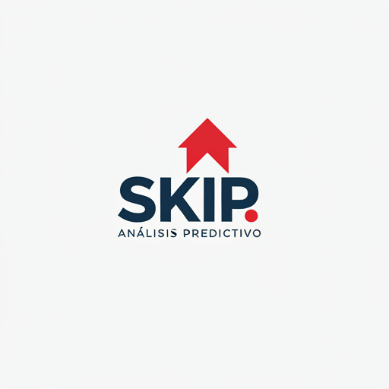

Análisis Predictivo de Comportamientos de Usuarios en Productos Skip

Nombre: Lucas Carrasco

Sección: 003D

Fecha:03-12-2024

Profesora: Rocio Contreras Aguila

# Índice

**Índice 2**

**Introducción 3**

**Objetivo del Proyecto 4**

**Contexto 5**

**Alcance y Limitaciones 6**

**Metodología 7**

**Mapa de procesos 9**

**Diagrama de ishikawa 1**

**Modelo Canvas 1**

**Plan de Gestión de Alcance 1**

**Arquitectura 1**

**Plan de gestión de costos y presupuestos 1**

**Tecnologías y Herramientas 2**

**Plan de gestión de calidad 3**

**Plan de gestión de recursos 1**

**Problema y Solución 1**

**Beneficios Esperados 2**

**Plan de gestión de comunicación 3**

**Plan de gestión del cronograma del proyecto 5**

**Plan de gestión de requerimiento del proyecto 6**

**Plan de gestión de riesgos del proyecto 7**

**Diagrama RBS 12**

**Plan de gestión de adquisiciones 13**

**Plan de gestión de los interesados 15**

**BPMN Diagrama de Procesos AS-IS (SKIP) 16**

**BPMN Diagrama de Procesos TO-BE (SKIP) 17**

**Prototipo HTML Dashboard 19**

**KPI (Indicadores de Desempeños) 21**

**Justificación Del Proyecto 23**

**Modelo Físico 24**

**Procedimientos Script 25**

**Curva S 26**

**Burndown Chart 27**

**Plan de Pruebas 28**

**Conclusión 35**

**Bibliografía 36**

# Introducción

En un mercado cada vez más competitivo, como el de los combustibles y servicios asociados, las empresas deben adaptarse constantemente a las necesidades y expectativas cambiantes de sus clientes. Skip, como líder en este sector, ha reconocido la importancia de comprender a fondo el comportamiento de sus usuarios para mantener su posición de liderazgo y mejorar la satisfacción del cliente. Los productos digitales como cupones electrónicos, TCT (Tarjeta de Combustible) y TAE (Tarjeta de Abastecimiento Empresarial) generan un volumen significativo de datos que, si se analizan correctamente, pueden proporcionar información crucial sobre las tendencias de consumo y las preferencias de los usuarios.

Este proyecto de análisis predictivo se enmarca en la metodología CRISP-DM (Cross-Industry Standard Process for Data Mining), un estándar ampliamente utilizado para estructurar proyectos de minería de datos. El análisis se centrará en identificar y predecir las tendencias de comportamiento de los clientes en relación con los productos mencionados, con el fin de clasificarlos en categorías estratégicas como nuevos, perdidos, decrecientes, crecientes y reactivados. Estas categorías ayudarán a Skip a segmentar a sus clientes de manera más precisa y a diseñar estrategias de marketing y retención altamente personalizadas.

El desarrollo de este análisis se llevará a cabo utilizando herramientas avanzadas de R y PostgreSQL, aprovechando tecnologías colaborativas como RStudio para la ejecución eficiente del código. Se utilizarán modelos predictivos, tales como Árboles de Decisión y otros algoritmos de clasificación, implementados mediante la librería caret, junto con técnicas de análisis de datos proporcionadas por dplyr y lubridate. Además, se realizarán visualizaciones con ggplot2 para facilitar la interpretación de los resultados.

El objetivo final es no solo predecir con precisión el comportamiento futuro de los clientes, sino también ofrecer a Skip insights valiosos que le permitan optimizar la toma de decisiones en tiempo real, mejorar la retención de clientes y aumentar la eficiencia en la gestión de sus recursos. Este análisis predictivo proporcionará una base sólida para que Skip pueda anticiparse a las necesidades de sus clientes, adaptarse rápidamente a los cambios en sus patrones de consumo y fortalecer su posición en el mercado.

# Objetivo del Proyecto

El objetivo de este análisis es desarrollar un modelo predictivo robusto que permita identificar y prever con precisión las tendencias de comportamiento de los clientes en el uso de productos Skip, cómo cupones electrónicos, TCT y TAE. A través de un análisis detallado de los datos históricos de consumo, buscamos no solo categorizar a los clientes en segmentos clave (nuevos, perdidos, decrecientes, crecientes, reactivados), sino también entender las dinámicas subyacentes que impulsan estos comportamientos.

Este modelo predictivo se diseñará para proporcionar a Skip insights accionables que permitan personalizar estrategias de marketing, optimizar la asignación de recursos, y mejorar la experiencia del cliente. Al identificar patrones tempranos de cambio en el comportamiento de los clientes, se podrá anticipar la pérdida de clientes, maximizar el valor de vida del cliente (CLV) y crear estrategias de reactivación más efectivas. Además, el análisis permitirá a Skip adaptar su oferta y comunicación en tiempo real, aumentando así la lealtad y satisfacción del cliente, y fortaleciendo su posición competitiva en el mercado.

# 

# 

# Contexto

En un entorno empresarial altamente competitivo como el de Skip, comprender y anticipar los comportamientos de los clientes es fundamental para optimizar las estrategias de marketing, fidelización y gestión de recursos. Los productos digitales como el cupón electrónico, TCT (Tarjeta de Combustible) y TAE (Tarjeta de Abastecimiento Empresarial) generan una gran cantidad de datos de consumo que, si se analizan adecuadamente, pueden proporcionar información valiosa sobre las tendencias de uso y hábitos de los clientes.

Aprovechando los datos históricos de ventas y consumo, es posible aplicar técnicas avanzadas de análisis predictivo para segmentar a los clientes en categorías clave, como nuevos, perdidos, decrecientes, crecientes y reactivados. Esta segmentación permite a Skip entender mejor las dinámicas subyacentes que impulsan los cambios en el comportamiento del cliente y ajustar sus estrategias comerciales de manera más efectiva.

El análisis predictivo no solo ayuda a prever comportamientos futuros, sino que también proporciona insights que permiten personalizar las estrategias de marketing, mejorar la experiencia del cliente y maximizar el valor del cliente a lo largo del tiempo (CLV). Para lograr estos objetivos, se implementará la metodología CRISP-DM (Cross Industry Standard Process for Data Mining), un enfoque estructurado y ampliamente utilizado en la minería de datos, que facilita la organización y ejecución de proyectos de análisis predictivo de manera eficiente y orientada a resultados.

Este proyecto permitirá a Skip optimizar la asignación de recursos, anticipar la pérdida de clientes y diseñar estrategias de reactivación más efectivas, consolidando su ventaja competitiva en el mercado y mejorando la lealtad de los clientes.

# 

# Alcance y Limitaciones

**Alcances:**

* **Segmentación detallada de clientes:** El proyecto permite clasificar a los clientes de Skip en segmentos clave (nuevos, perdidos, decrecientes, crecientes, reactivados), proporcionando una comprensión profunda del comportamiento de cada grupo.
* **Predicción de tendencias de consumo:** A través del análisis predictivo, se puede anticipar cambios en los patrones de consumo, lo que permite a Skip ajustar sus estrategias de marketing y operativas de manera proactiva.
* **Optimización de recursos y marketing:** El modelo ayudará a personalizar las campañas de marketing y a mejorar la asignación de recursos, incrementando la eficiencia en la gestión y mejorando la experiencia del cliente.
* **Toma de decisiones basada en datos:** El análisis predictivo facilitará decisiones estratégicas, desde el desarrollo de nuevos productos hasta la optimización de precios y promociones.

**Limitaciones:**

* **Dependencia de la calidad de los datos:** La precisión del modelo está condicionada a la calidad y disponibilidad de los datos históricos de consumo. Inconsistencias o falta de datos pueden afectar la capacidad predictiva.
* **Margen de error en las predicciones:** A pesar del uso de modelos avanzados, siempre existe un margen de error en las predicciones, lo que implica que no se pueden prever con total precisión todos los comportamientos futuros.
* **Necesidad de ajustes continuos:** El modelo predictivo podría requerir ajustes o recalibraciones periódicas para adaptarse a cambios en el comportamiento del cliente o en el mercado.
* **Limitaciones tecnológicas:** La implementación del modelo depende de la capacidad tecnológica disponible, como el procesamiento y almacenamiento de grandes volúmenes de datos en tiempo real

# Metodología

Estructura del análisis predictivo utilizando la metodología CRISP-DM:

El desarrollo del Proyecto APT se llevó a cabo utilizando la metodología CRISP-DM, con la integración de R, RStudio y PostgreSQL como tecnologías principales para el análisis predictivo. A continuación, se describen las fases y los procedimientos realizados:

* **Entendimiento del Negocio:**
  + Se definió el objetivo general del proyecto: desarrollar un modelo predictivo para anticipar las tendencias de comportamiento de los clientes de Skip en el uso de productos como cupones electrónicos, TCT y TAE.
  + Identificación de los segmentos clave de clientes (nuevos, perdidos, decrecientes, crecientes, reactivados) a partir de las necesidades comerciales.
  + Reuniones con los stakeholders para comprender las dinámicas operativas y de marketing relevantes para el análisis.
* **Entendimiento de los Datos:**
  + Conexión a la base de datos PostgreSQL mediante la librería RPostgres en RStudio. Se realizaron consultas SQL para extraer los datos históricos de consumo de clientes.
  + Exploración de los datos con dplyr y lubridate para manejar y analizar la información temporal.
  + Se utilizó ggplot2 para generar gráficos preliminares, que permitieron identificar patrones en los datos y explorar distribuciones de las variables.
* **Preparación de los Datos:**
  + Limpieza y transformación de los datos utilizando las librerías dplyr y lubridate. Se normalizaron las variables y se imputaron valores faltantes.
  + Integración de datos provenientes de diferentes tablas y fuentes en PostgreSQL. Esto permitió unificar la información clave para el análisis.
  + Se utilizó readr para cargar datos adicionales y here para gestionar las rutas de los archivos de manera más eficiente dentro del proyecto.
* **Modelado Predictivo:**
  + Implementación de modelos predictivos con caret y rpart. Se entrenaron distintos modelos, incluyendo árboles de decisión y algoritmos de clasificación, para predecir el comportamiento de los clientes.
  + Utilización de técnicas de validación cruzada para mejorar la precisión de los modelos y evitar el sobreajuste.
  + Se evaluaron los modelos con métricas como la RMSE, accuracy, y R2, utilizando la librería caret.
* **Evaluación del Modelo:**
  + Evaluación de los resultados de los modelos utilizando un conjunto de datos de prueba independiente.
  + Visualización de los resultados utilizando ggplot2, generando gráficos como curvas ROC, gráficos de dispersión y líneas de tendencia para facilitar la interpretación de los resultados.
  + Selección del modelo más robusto para su despliegue, basado en el rendimiento en predicción de comportamientos y patrones de consumo.
* **Despliegue y Comunicación de Resultados:**
  + Desarrollo de un dashboard interactivo utilizando las librerías shiny y shinydashboard, donde los usuarios pueden visualizar las predicciones y los segmentos de clientes.
  + Creación de un sistema que conecta los resultados del análisis predictivo con la base de datos PostgreSQL, permitiendo actualizaciones en tiempo real de las predicciones.
  + Documentación completa del proceso y presentación de los resultados a los stakeholders, incluyendo gráficos y reportes con insights accionables.

# 

# 

# 

# 

# 

# Mapa de procesos

De acuerdo con los datos recabados del documento del caso, los procesos identificados en Skip, se plasman en el siguiente mapa de procesos

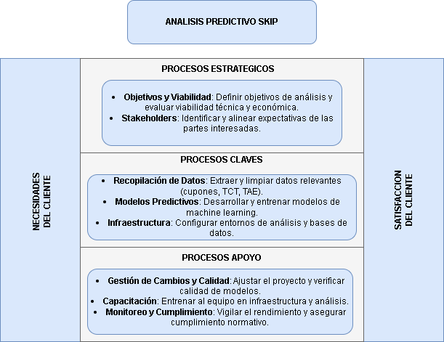

# Diagrama de ishikawa

# Modelo Canvas

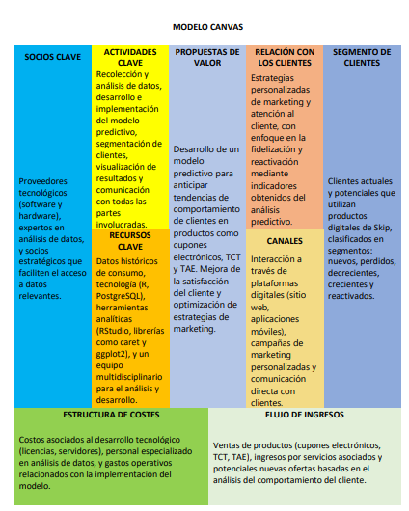

# Plan de Gestión de Alcance

El equipo de proyecto será el encargado de definir el alcance de proyecto, por lo tanto

* Se analizará el acta de constitución del proyecto
* Se analizará el servicio que se quiere contratar para establecer entregables y requisitos con base a los objetivos propuestos por el cliente
* Se identificarán alternativas posibles para la ejecución y realización del proyecto a través de reuniones en las que se harán tormenta de ideas para la mejora del producto
* Se realizará un análisis de los interesados con el fin de poder identificar necesidades, deseo y expectativas del cliente para así priorizar las más importantes la segmentación de clientes claves como (nuevos, perdidos, decrecientes, crecientes y reactivados)
* La finalidad del “Alcance del proyecto” el cual contendrá los objetivos, requisitos, límites, restricciones, aceptación y productos entregables del proyecto.

EDT: Ya identificados los entregables del proyecto y sus tareas relacionadas se realizarán los EDT de cada entregable.

**EDT desarrollo plataforma Web Análisis Predictivo**

# Arquitectura

**Modelo Vista Controlador (MVC):**

MVC es un patrón de arquitectura de software que separa la aplicación en tres componentes principales: Modelo, Vista y Controlador.

* Modelo:
* **Descripción**: El modelo es el núcleo del proyecto y representa la lógica de negocio y los datos del sistema. En el contexto de este análisis predictivo, el modelo incluye todas las funciones de procesamiento y almacenamiento de datos, los algoritmos predictivos y los modelos estadísticos desarrollados.
* **Gestión de datos**: Incluye la conexión y manipulación de las bases de datos en PostgreSQL, donde se almacena la información de los usuarios y sus patrones de consumo.
* **Implementación de Modelos Predictivos**: Los modelos de machine learning, como árboles de decisión y algoritmos de clasificación, forman parte del modelo y se entrenan y prueban en esta capa utilizando la librería caret.
* **Análisis y Transformación de Datos**: Librerías como dplyr y lubridate se utilizan para preparar y transformar los datos para análisis y predicción.

* Vista:
* **Descripción**: La vista es la interfaz de usuario que muestra los resultados y facilita la interacción con el sistema. En este caso, la vista incluye gráficos, tablas y dashboards que presentan las tendencias de consumo y clasificación de los clientes de forma comprensible.
* **Visualización de Resultados**: Utilizando herramientas como ggplot2 para mostrar de manera clara y visual las predicciones y tendencias.
* **Interfaz Web para el Usuario Final**: La página web presenta dashboards interactivos donde los usuarios pueden consultar el análisis y obtener insights sobre el comportamiento de los clientes.
* **Reportes Personalizados**: Generación de reportes para distintos stakeholders, como el equipo de marketing, que necesitan detalles sobre la segmentación de clientes y patrones de consumo.

* Controlador:
* **Descripción**: El controlador actúa como intermediario entre el modelo y la vista, manejando las solicitudes del usuario y actualizando la vista de acuerdo con los datos procesados en el modelo.
* **Procesamiento de Solicitudes**: Gestiona las interacciones entre la vista y el modelo, como cuando un usuario solicita ver la predicción de una tendencia específica.
* **Actualización de la Vista**: Cambia la información mostrada en la vista en función de los resultados generados por el modelo.
* **Gestión de Entradas de Usuario**: Recibe y procesa entradas de los usuarios, como consultas específicas o ajustes en los parámetros del análisis predictivo.

**Arquitectura Plataformas Adicionales:**

* Página web:
* **Descripción**: La página web servirá como el punto de acceso principal para los usuarios que necesitan consultar los análisis y dashboards de predicción.
* **Dashboard Interactivo**: Permite a los usuarios visualizar tendencias y segmentaciones de clientes de manera intuitiva.
* **Acceso Seguro**: La página web cuenta con medidas de autenticación y autorización para proteger la información sensible.
* **Reportes Exportables**: Los usuarios pueden descargar reportes en formatos CSV.

**Flujo de Datos:**

El flujo de datos describe cómo la información se mueve y es procesada entre los diferentes componentes del sistema.

1. **Entrada de Datos**: Los datos de consumo y comportamiento de los clientes son recopilados de múltiples fuentes y almacenados en la base de datos PostgreSQL.
2. **Transformación y Preparación**: Los datos se limpian y transforman en el modelo usando dplyr y lubridate, preparándolos para el análisis predictivo.
3. **Predicción y Análisis**: Los modelos de machine learning procesan los datos y generan predicciones, clasificando a los clientes en segmentos estratégicos.
4. **Generación de Resultados**: Los resultados del modelo predictivo son enviados al controlador.
5. **Visualización**: El controlador actualiza la vista para mostrar los resultados en forma de gráficos y reportes en la página web, accesibles para los usuarios finales.
6. **Feedback del Usuario**: Las interacciones del usuario (consultas o ajustes) son procesadas por el controlador y enviadas al modelo para refinar los análisis o modificar los parámetros de predicción.

**Diagrama de Componentes**

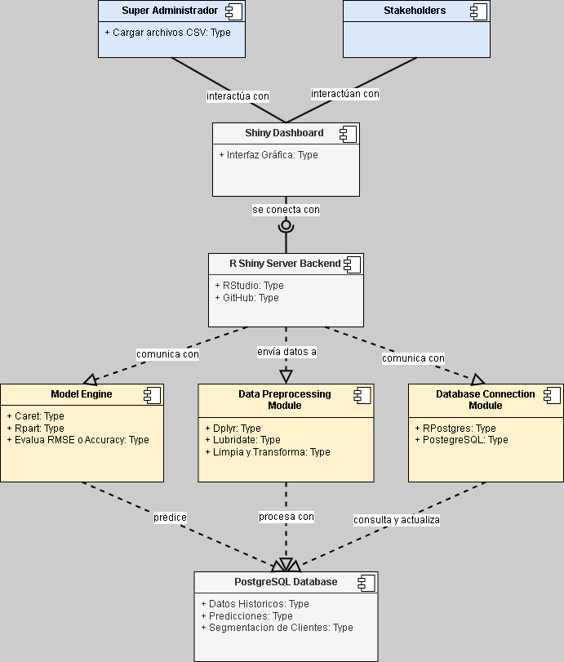

**Diagrama de casos de uso**

**

**Vista física**

**Vista de despliegue**

**4+1**

**Vista lógica – diagrama de clases**

**

# Plan de gestión de costos y presupuestos

El plan de gestión de costos tiene como objetivo saber cuáles son los principales gastos dentro del presupuesto gestionado por los sponsors del proyecto para el desarrollo de el

**Recursos**

**Presupuesto detallado**

# Tecnologías y Herramientas

Utilizaremos las siguientes herramientas y tecnologías para el análisis predictivo:

**R y RStudio**: Estas herramientas fueron empleadas como el entorno principal de desarrollo para el análisis de datos y la creación del modelo predictivo. R fue elegido por su amplia gama de bibliotecas especializadas en machine learning, visualización de datos y manejo de grandes volúmenes de información.

**PostgreSQL**: Se utilizó esta base de datos relacional para almacenar, gestionar y consultar los datos históricos de consumo de clientes. PostgreSQL permite trabajar con grandes conjuntos de datos de manera eficiente y asegura la integridad de la información a lo largo del proyecto.

**Librerías en R**:

* **shiny** y **shinydashboard**: Herramientas esenciales para el desarrollo de una interfaz web interactiva donde se presentan los resultados del análisis predictivo. Con estas librerías se crearon dashboards que permiten a los usuarios interactuar con los datos y obtener insights en tiempo real.
* **RPostgres**: Utilizada para establecer la conexión entre R y la base de datos PostgreSQL, permitiendo la extracción y manipulación directa de datos dentro del entorno de RStudio.
* **dplyr**: Fundamental para la limpieza, transformación y manipulación de datos, facilitando la preparación de los mismos para el modelado.
* **lubridate**: Se empleó para trabajar con fechas y tiempos, asegurando la correcta interpretación y análisis de series temporales.
* **readr**: Utilizada para importar y exportar datos en diferentes formatos, facilitando la integración de fuentes externas al proyecto.
* **caret** y **rpart**: Librerías clave en el entrenamiento y evaluación de los modelos predictivos. **caret** se usó para la creación de modelos y su validación cruzada, mientras que **rpart** fue empleado para la creación de árboles de decisión.
* **ggplot2**: Herramienta de visualización avanzada, utilizada para generar gráficos que permiten una interpretación clara y efectiva de los resultados del análisis y los modelos.

**GitHub**: Se utilizó para la gestión del código y la colaboración durante todo el ciclo de vida del proyecto, facilitando el control de versiones y la documentación.

Esta combinación de herramientas y metodologías garantizará un análisis predictivo efectivo sobre comportamientos de Usuarios en Productos Skip.

# Plan de gestión de calidad

El proyecto tiene como objetivo desarrollar un sistema de análisis predictivo que permita a la empresa clasificar a los clientes en segmentos estratégicos (como nuevos, perdidos, decrecientes, crecientes y reactivados)se implementará la norma ISO 9001 en el desarrollo del sistema de análisis predictivo. La ISO 9001 es una norma de gestión de calidad que establece criterios para sistemas de gestión efectivos, orientados a satisfacer las expectativas de los clientes y mejorar continuamente los procesos internos y anticipar patrones de comportamiento de consumo. Este sistema facilitará la toma de decisiones informadas y permitirá la personalización de estrategias de marketing, optimizando la retención y fidelización de clientes. Para lograr estos objetivos, se construirán varios componentes clave, incluyendo un modelo de segmentación y predicción de comportamientos que utilizará machine learning para identificar cambios en los patrones de consumo de los clientes.

**\*Actividades de gestión y control:**

* + Monitoreo y registro de cada ejecución de actividades dentro del proyecto para evaluar desempeño y asegurar que el proyecto sea completo
  + Costos de calidad todos los costos de inversión a lo largo de la vida del producto para prevenir el incumplimiento de los requisitos del cliente
  + Estudios comparativos nos ayudará a comparar prácticas planificadas del proyecto con otras de proyectos de análisis predictivos comparables
  + Desarrollar un sistema de análisis predictivo que permita a la empresa clasificar a los clientes en segmentos estratégicos (como nuevos, perdidos, decrecientes, crecientes y reactivados) y anticipar patrones de comportamiento de consumo

**\*Entregables y Procesos de calidad**

Este debe buscar la satisfacción completa del cliente y ser constante en el alcance de los objetivos, propósitos y metas del proyecto

-Página Web Análisis Predictivo

**Herramientas por utilizar:**

* + Cronograma esto nos ayudará a establecer los plazos del proyecto fijos y costos de los interesados de esta nueva implementación
  + KPI métrica de calidad ayudará a identificar rendimientos claves dentro del proyecto para evaluar el éxito de las acciones y/o procesos en medida que estos contribuyen a la construcción de los objetivos.
  + El desarrollo del Proyecto APT se llevó a cabo utilizando la metodología CRISP-DM, con la integración de R, RStudio y PostgreSQL como tecnologías principales para el análisis predictivo.

# Plan de gestión de recursos

**\*Plan de reconocimiento y recompensa para el equipo de trabajo**

En una relación laboral se establece el acuerdo mediante el cual se compromete a realizar una serie de tareas y responsabilidades a cambio de una recompensa:

* + Redes sociales comunicar que en las redes que es el empleado más reconocido este mes
  + Regalo de aceptación este puede ser un bono extra por actividades fijas propuesta por algún supervisor o gerente de proyecto
  + Reconocimiento entre pares equipo de trabajo esto ayuda a mantener motivado al empleado o el equipo en general cuando se ve que hay un apoyo entre sí para poder cumplir los objetivos propuestos
  + Dinero por HH trabajas correspondiente a los objetivos propuestos

**\*Plan de recurso físicos**

Administrar de manera eficiente los recursos físicos garantiza un mejor desempeño en el suministro y material a los diferentes procesos que realizaremos en el proyecto para su buen desempeño se debe mantener un registro, control y seguimiento de los recursos que se ocuparan

# Problema y Solución

**Problema:**

Skip enfrenta el desafío de gestionar eficazmente la retención de clientes y optimizar sus estrategias de marketing en un entorno altamente competitivo. A pesar de contar con datos de consumo de sus productos (como cupones electrónicos, TCT, y TAE), la empresa carece de un sistema robusto que le permita identificar con precisión a los clientes en riesgo de abandono, aquellos cuyo consumo está decreciendo, o detectar cambios tempranos en los patrones de comportamiento. Esta falta de previsión y segmentación limita la capacidad de Skip para implementar estrategias de retención proactivas, adaptar su oferta y mejorar la eficiencia operativa, lo que puede afectar negativamente la lealtad del cliente y su posición competitiva en el mercado.

**Propuesta de Solución:**

El proyecto propone desarrollar un modelo predictivo basado en técnicas avanzadas de análisis de datos y machine learning para identificar las tendencias de comportamiento de los clientes de Skip. A través del análisis de datos históricos de consumo, el modelo permitirá categorizar a los clientes en segmentos clave (nuevos, perdidos, decrecientes, crecientes, reactivados) y anticipar el riesgo de abandono, así como cambios en los patrones de consumo. Este modelo servirá de base para personalizar las estrategias de marketing y optimizar la asignación de recursos, proporcionando insights clave para tomar decisiones estratégicas basadas en datos.  
La solución también permitirá a Skip ajustar sus campañas y recursos en tiempo real, alineando mejor la oferta con la demanda y mejorando la satisfacción del cliente. Al implementar esta solución, Skip podrá fortalecer su posición competitiva, aumentar la lealtad de los clientes, reducir la tasa de churn y optimizar la eficiencia operativa.

# Beneficios Esperados

**Mejora en la Retención de Clientes:** Al identificar a los clientes en riesgo de abandono y aquellos con un consumo decreciente, Skip podrá implementar estrategias personalizadas para retener a estos clientes, reduciendo la tasa de churn y asegurando una mayor estabilidad de ingresos.

**Optimización de Estrategias de Marketing:** La segmentación precisa de los clientes permitirá a Skip diseñar campañas de marketing más efectivas y personalizadas, dirigidas a las necesidades y comportamientos específicos de cada grupo, lo que aumentará el retorno de la inversión en marketing.

**Anticipación a las Tendencias de Consumo:** El análisis predictivo permitirá prever cambios en los patrones de consumo de los clientes, permitiendo a Skip ajustar su oferta y estrategias de manera proactiva. Esto garantiza una mejor alineación entre la demanda del mercado y la oferta de productos.

**Eficiencia en la Gestión de Recursos:** Al anticipar la demanda futura, Skip podrá optimizar la asignación de recursos, evitar excesos o escasez de inventario y mejorar la disponibilidad de productos. Esto resultará en una operación más eficiente y en una experiencia de cliente más satisfactoria.

**Toma de Decisiones Basada en Datos:** Los insights generados por el análisis predictivo proporcionarán a Skip una base sólida para la toma de decisiones estratégicas, desde el desarrollo de nuevos productos hasta ajustes en precios y promociones, lo que fortalecerá su posición competitiva en el mercado.

**Incremento en la Lealtad y Satisfacción del Cliente:** Al adaptar las ofertas y la comunicación a las preferencias y comportamientos específicos de los clientes, Skip podrá aumentar la satisfacción y lealtad del cliente, lo que se traducirá en un mayor valor de vida del cliente y en relaciones a largo plazo más sólidas.

# 

# Plan de gestión de comunicación

El plan de comunicación tiene como propósito saber cuáles son los canales que se ocuparan para la interacción entre los colaboradores que desarrollan el proyecto Skip Análisis Predictivo

**RESTRICCIONES:**

1- Que no sea posible establecer comunicación remota con alguno de los involucrados para el manejo de la información.

2-Tener inconvenientes con algún involucrado y esto genere algún tipo de problema en el desarrollo de la gestión.

3 -Atraso o ausencia de las reuniones acordadas

**PREMISAS:**

1- Todos los involucrados poseen correo electrónico y acceso a internet.

2- Los involucrados deben poder disponer del tiempo necesario para las diferentes reuniones sobre la gestión del proyecto, al menos 2 veces por semana.

3- Establecer diferentes tipos de vínculos entre los involucrados para poseer un mejor manejo de la información.

**Recursos asignados a actividades de comunicaciones**

●             Reuniones informativas sobre los objetivos del proyecto.

●             Reuniones creativas para definir las estrategias del proyecto.

●             Reuniones de seguimiento y control de los resultados, para conocer los avances producidos por el proyecto.

●             Reuniones semanales, para marcar las metas de la semana.

●             Reuniones one to one, para la resolución de conflictos que surjan.

●             Reuniones de trabajo para resolver temas puntuales.

●             Reuniones mensuales para la evaluación de los objetivos alcanzados y planificación del trabajo que falta.

# Plan de gestión del cronograma del proyecto

**Duración Total del Proyecto: 15 semanas**

Este cronograma considera una secuencia lógica de actividades con tiempos razonables para cada fase, asegurando que todas las etapas clave del proyecto se completen dentro del plazo establecido, con un margen para ajustes y validaciones.

# Plan de gestión de requerimiento del proyecto

# Plan de gestión de riesgos del proyecto

**Metodología**

| Ocuparemos la metodología COBIT ayuda en la planeación, organización, dirección y control de la función informática de la empresa sirviendo como un modelo de referencia; ya que está basado en estándares de calidad como ISO, pero con una fuerte orientación hacia el negocio y los procesos.  **Planificación y Organización:**  Este dominio cubre la estrategia y las tácticas y se refiere a la identificación de la forma en que la tecnología de información puede contribuir de la mejor manera al logro de los objetivos del negocio. Además, la consecución de la visión estratégica necesita ser planeada, comunicada y administrada desde diferentes perspectivas. Finalmente, deberán establecerse una organización y una infraestructura tecnológica apropiadas.  **Adquisición e implantación:**   Para llevar a cabo la estrategia de TI, las soluciones de TI deben ser identificadas, desarrolladas o adquiridas, así como implementadas e integradas dentro del proceso del negocio. Además, este dominio cubre los cambios y el mantenimiento realizados a sistemas existentes.  **Soporte y servicios:**  En este dominio se hace referencia a la entrega de los servicios requeridos que abarca desde las operaciones tradicionales hasta el entrenamiento pasando por seguridad y aspectos de continuidad. Con el fin de proveer servicios, deberán establecerse los procesos de soporte necesarios. Este dominio incluye el procesamiento de los datos por sistemas de aplicación, frecuentemente clasificados como controles de aplicación.  **Monitoreo:**  Todos los procesos necesitan ser evaluados regularmente a través del tiempo para verificar su calidad y suficiencia en cuanto a los requerimientos de control. |
| --- |

**Roles y Responsabilidades**

| Cargo | Responsabilidades | Que | Quien o Quienes | Como | Cuando |
| --- | --- | --- | --- | --- | --- |
| Gerente de proyecto | Lidera, Coordina, dar seguimientos y control a la ejecución de las tareas correspondiente al cumplimiento de las etapas del proceso de gestión de riesgos | Define los roles y responsabilidades, Dirige las etapas del desarrollo del proyecto y es el que interactuar con el patrocinador del proyecto | Jefe de proyecto | Plantilla gestión de riesgos, Análisis de matriz de riesgos,  Drive y correo electrónico | Etapas de planificación, Desarrollo y Cierre |
| Gerente TI | Identificar los riesgos, monitorear el avance de los tratamientos e incorporar nuevos riesgos como parte del proceso de mejora continua  Elaborar, actualizar y presentar propuesta de matriz de riesgos y plan de mitigación o tratamiento | Desarrolla el producto o servicio, autoorganización y autogestionarse para hacer las entregas correspondientes cada cierre de etapa en las fechas indicadas | Equipo de desarrollo e implementación | Plantilla gestión de riesgos, Análisis de matriz de riesgos,  Drive y correo electrónico | Etapas de planificación, Desarrollo y Cierre |

**Categorías de Riesgo**

| **Descripción** | **Probabilidad**  **De Ocurrencia** | **Impacto** | **Medidas**  **Preventivas** | **Plan de**  **Contingencia** |
| --- | --- | --- | --- | --- |
| El cliente no acepta los entregables de proyecto a pesar de que ellos cumplen con los criterios de aceptación | Indicar la posibilidad de que el riesgo ocurra en el proyecto. en la escala numérica de la matriz (2) | Este riesgo tiene una probabilidad de riesgo que puede afectar el desarrollo de él. en la escala numérica de la matriz (4) | 1-Hacer reuniones semanales mostrando avances del proyecto al sponsor.  2-Tener más de un canal de comunicación con el sponsor para cualquier tipo de duda sobre su proyecto.  3-Dentro de la Gestión de Proyectos se debe acordar cuáles son los horarios específicos para poder hablar con el cliente sobre los avances del proyecto cada semana en el desarrollo del proyecto | Dentro de la Gestión de Proyectos se debe acordar en el plan de proyecto cuáles son los criterios de aceptación para no tener dudas por parte del Cliente. El plan de proyecto debe contar con la aprobación del cliente |

| **Descripción** | **Probabilidad**  **De Ocurrencia** | **Impacto** | **Medidas**  **Preventivas** | **Plan de**  **Contingencia** |
| --- | --- | --- | --- | --- |
| Que se caiga la nube de respaldo con la información del proyecto | Indicar la posibilidad de que el riesgo ocurra en el proyecto. en la escala numérica de la matriz (2) | Este riesgo tiene una probabilidad de riesgo que puede afectar el desarrollo de él. en la escala numérica de la matriz (5) | 1-Buscar un espacio seguro para el servidor físico sin que tenga problemas con temperatura u otro tipo de accidente.  2-Mantener un contrato externo para una base Cloud tras cualquier falla.  3-Mantener toda la información del proyecto actualizada semanalmente en memorias RAM. | Contar con una segunda nube de respaldo Cloud u otro servidor físico en una sucursal donde no tenga inconvenientes con accidentes físico |

**Riesgos**

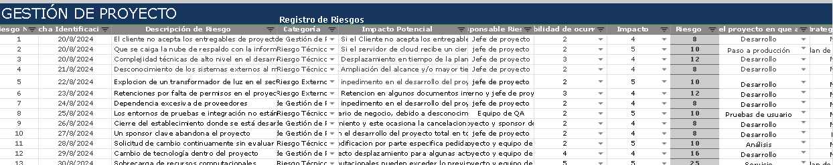

**Matriz Riesgos**

# Diagrama RBS

# Plan de gestión de adquisiciones

Recursos para las adquisiciones del proyecto:

El gerente del proyecto es el responsable en la parte de subcontrato, es quien aprueba las subcontrataciones, también solicita respuestas de los vendedores y selecciona a los mismos realiza la inspección, evaluación y aceptación de los trabajos contratados y cierre de contratos

**Producto y servicios para contratar:**

* Compra de un firewall y un servidor que será utilizado como servidor Web, con soporte toda su infraestructura
* Adquisición de un dominio Web servicios de internet de 4mbps y configuración de un servidor Web y un firewall según las especificaciones indicadas en el alcance de trabajo

**Tipo de contratos al ser usados:**

Debido a que el éxito del proyecto depende del buen funcionamiento del servidor con las debidas medidas se seguridad, el contrato será a una suma alzada a fin de transferir el riesgo al vendedor, para lo cual se ha especificado detalladamente las funcionalidades y características que se requieren

**Roles y responsabilidades de los interesados en las adquisiciones:**

| Roles | Responsabilidades |
| --- | --- |
| Gerente del proyecto | Adquirir los materiales necesarios todas las fases para la ejecución del proyecto en su totalidad |

**Premisas y Restricciones que pueden afectar las procuras del proyecto:**

* Tener en cuenta la corrupción de alcance durante cada etapa del proyecto y trabajar arduamente para evitar pérdida de calidad, detalles y entregables
* Restricciones de costos que incluye el presupuesto del proyecto completo y cualquier tipo de valor financiero requerido para el desarrollo
* Gestión de tiempo es esencial para garantizar el éxito del proyecto atrasos en el cronograma

**Criterios de evaluación de jurisdicción legal y moneda de pago:**

los criterios de evaluación están en torno a los siguientes parámetros

* Costo del producto o servicio
* Personal calificado
* Tiempo de entrega del producto o servicio
* Garantía del producto o servicio
* Referencias

el valor estimado de los costos será tomado como referencia al momento de evaluar las propuestas son las siguientes

Firewall: $1.200.000

Servidor: $1.400.000

Dominio + Servicio Internet: $180.000

**Estimaciones independientes y criterios de evaluación de los proveedores:**

Los presupuestos serán sacados todos por parte de la empresa que planifica el proyecto incluyendo el chatbot que será una subcontratación

**Riesgos:**

* El servidor no cuenta en un espacio correspondiente para su utilización esto puede afectar el funcionamiento de todos los módulos cuando estén en ejecución
* Cierre del establecimiento donde se está ejecutando el proyecto
* Retenciones por falta de permisos en el proyecto
* Solicitud de cambio continuamente sin evaluar los costos

**Proveedores precalificados:**

En la actualidad existen vendedores en el mercado chileno de gran prestigio que están especializados en la configuración de servidores y de medidas de seguridad que además ofrece un dominio y servicio de internet por lo que serán tomado en cuenta para el proceso de selección

* Cisco
* Bluehost

# Plan de gestión de los interesados

# BPMN Diagrama de Procesos AS-IS (SKIP)

Acá podemos evidenciar el diagrama de procesos y los subprocesos que se realizarán dentro del proyecto de análisis predictivo

## 

## 

# BPMN Diagrama de Procesos TO-BE (SKIP)

# 

**SUBProceso (Recolección de datos)**

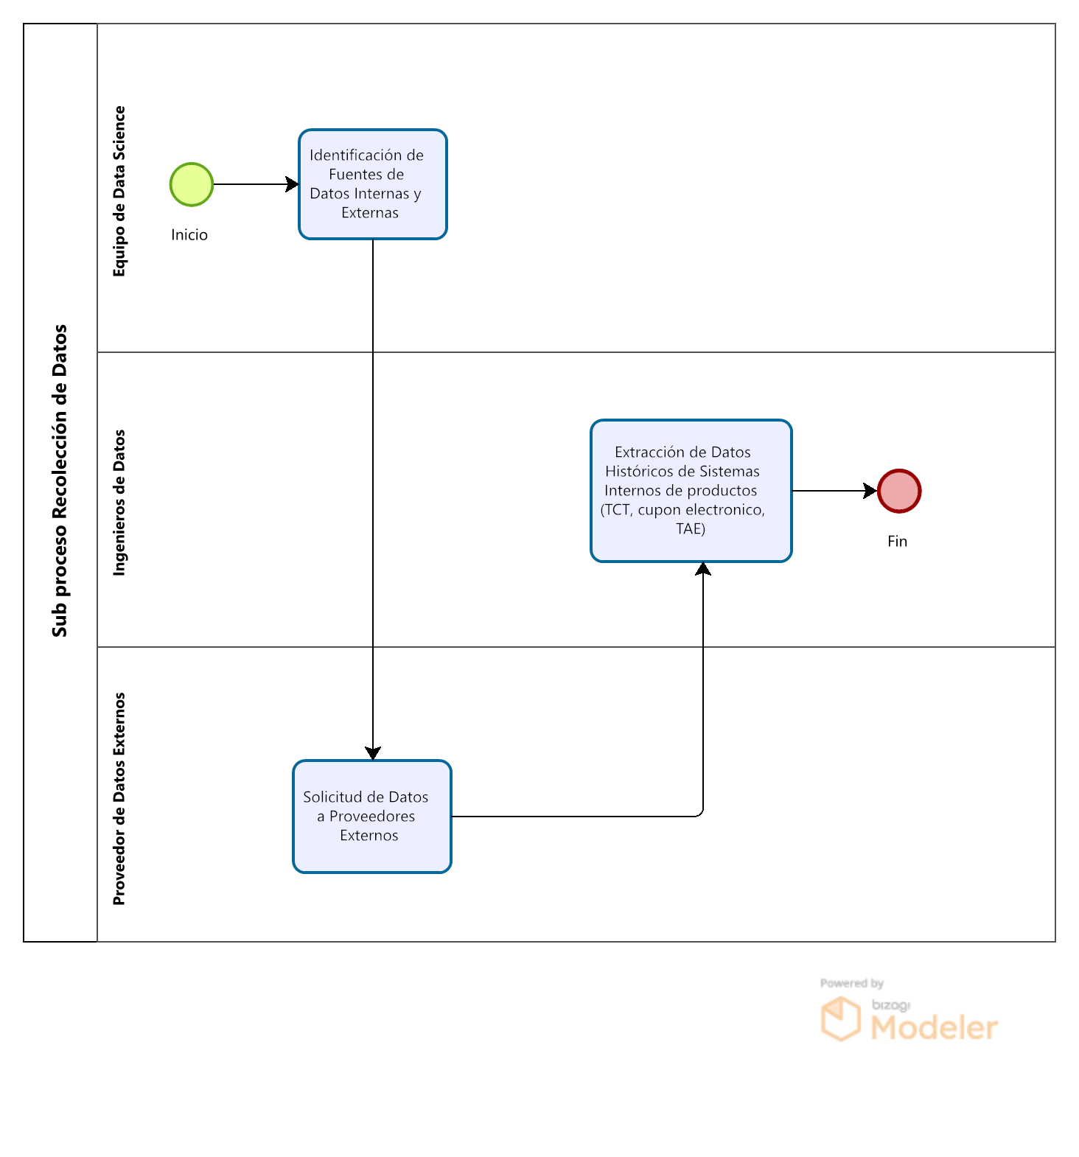

**SUBProceso (Preparación de datos)**

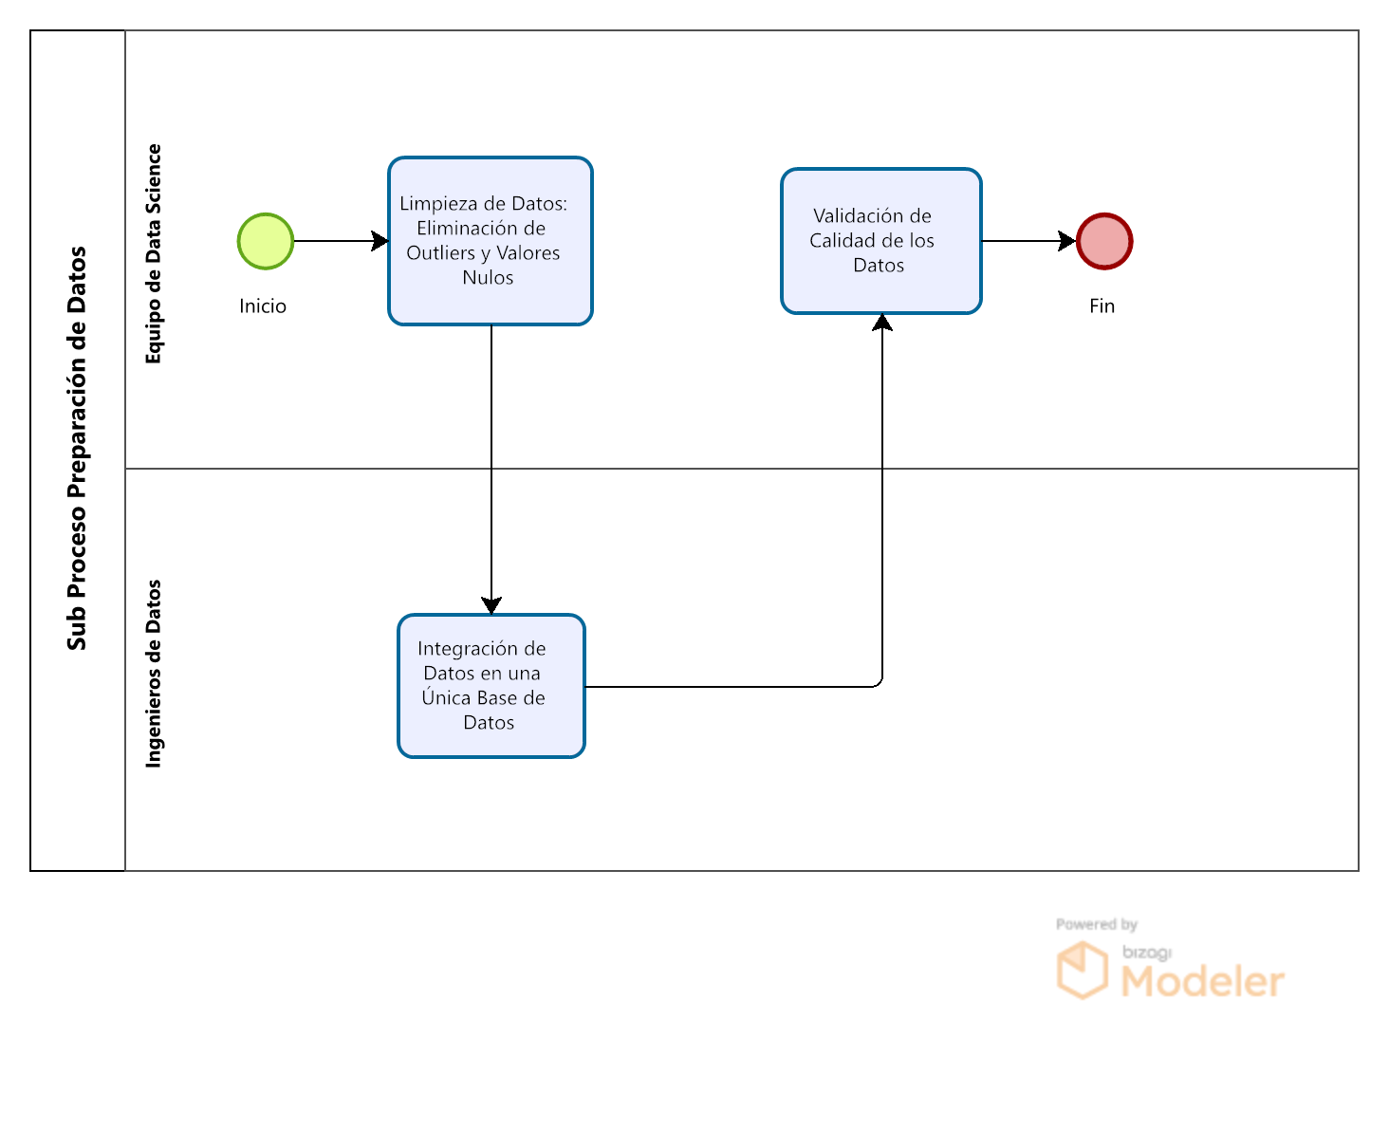

**SUBProceso (Análisis y Modelado predictivo)**

# 

# Prototipo HTML Dashboard

Acá podemos evidenciar el prototipo en html, css, java en RyRStudio de nuestro proyecto Análisis Predictivo De Skip

**HTML**

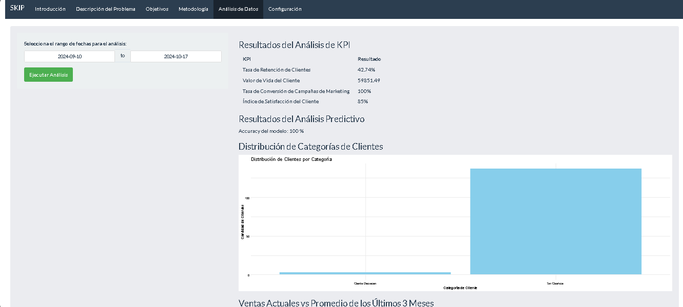

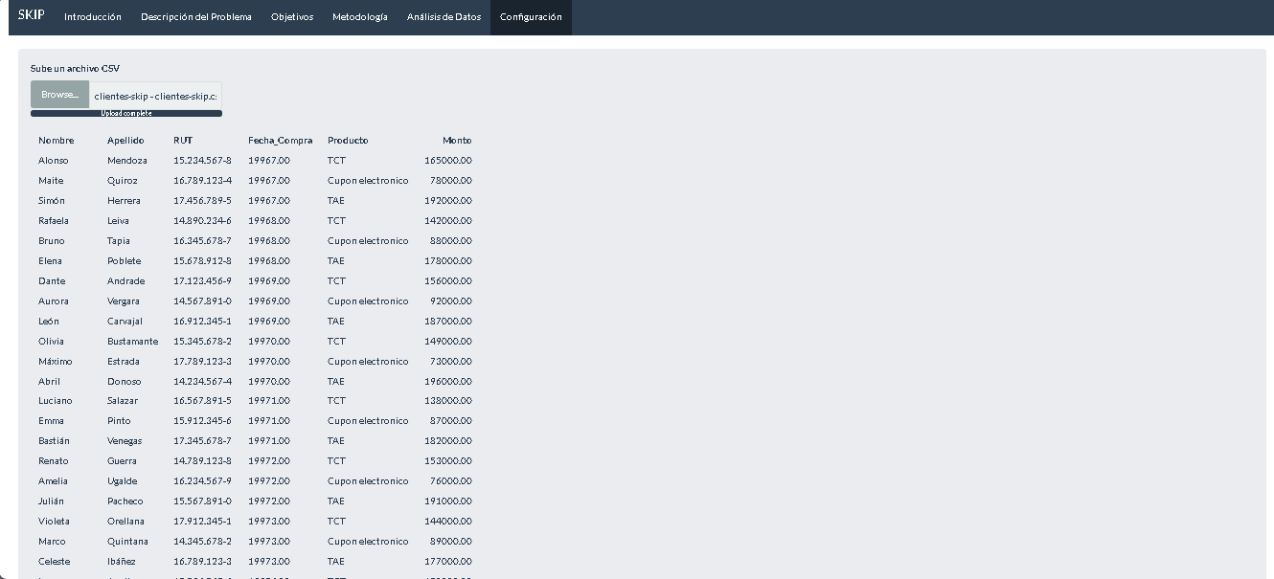

**HTML Login y Formulario De Registro**

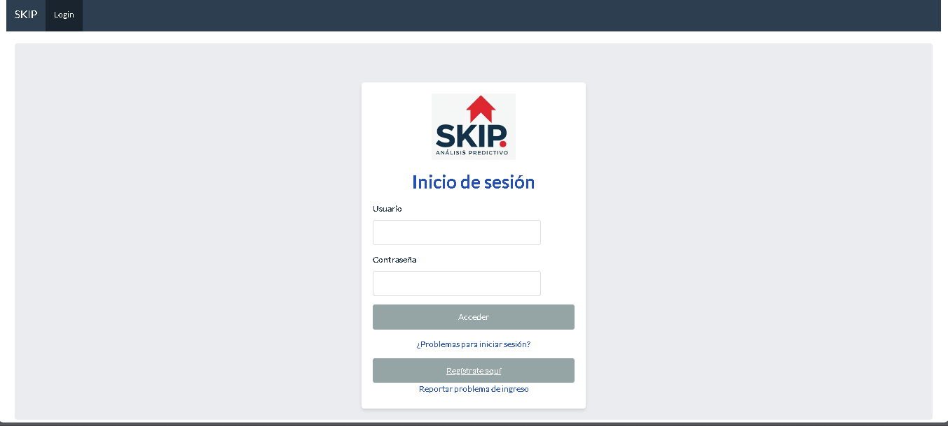

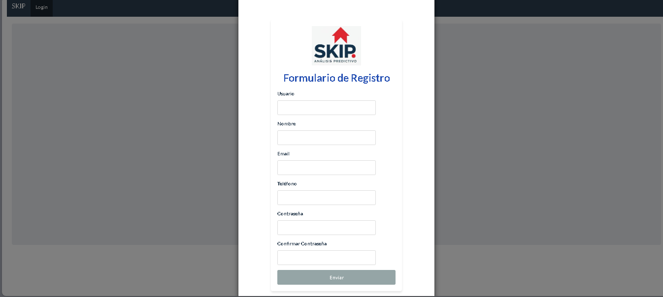

# KPI (Indicadores de Desempeños)

Para evaluar el éxito del proyecto de comportamientos de usuarios en productos Skip

mediante análisis predictivo, Utilizaremos los siguientes 4 KPI

**KPI 1**

| Nombre | Tasa de Retención de Clientes |
| --- | --- |
| Descripción | Mide el porcentaje de clientes que continúan utilizando los productos de Skip (cupones electrónicos, TCT, TAE) durante un periodo específico. |
| Fórmula | (Número de Clientes al Inicio del Perıodo Número de Clientes al Final del Perıodo−Número de Clientes Nuevos durante el Perıodo​)×100 |
| Objetivo | Evaluar la eficacia de las estrategias de fidelización y reactivación para mantener a los clientes activos. Un aumento en la tasa de retención indica que las estrategias están funcionando bien para conservar clientes a largo plazo, lo que es crucial para asegurar ingresos recurrentes y construir una base de clientes leales. |

**KPI 2**

| Nombre | Valor de Vida del Cliente |
| --- | --- |
| Descripción | Estima el valor total que un cliente aportará a Skip durante toda su relación con la empresa. |
| Fórmula | Valor Promedio de Compra×Frecuencia de Compra×Duracioˊn del Cliente |
| Objetivo | Determinar el impacto a largo plazo de las estrategias de marketing en el valor económico generado por cada cliente. Un CLV alto sugiere que las estrategias están incrementando el valor total generado por los clientes, lo que ayuda a planificar mejor la asignación de recursos y las estrategias de marketing a largo plazo. |

**KPI 3**

| Nombre | Tasa de Conversión de Campañas de Marketing |
| --- | --- |
| Descripción | Mide el porcentaje de clientes objetivo que realizan una acción deseada (e.g., usar un cupón, adquirir un producto) después de recibir una campaña de marketing. |
| Fórmula | (Número Total de Clientes Contactados Número de Clientes que Realizaron la Acción​)×100 |
| Objetivo | Evaluar la efectividad de las campañas de marketing en motivar a los clientes a tomar una acción específica. Un alto índice de conversión indica que la campaña ha sido exitosa en persuadir a los clientes, lo que refleja un buen alineamiento entre la oferta y las necesidades del cliente. |

**KPI 4**

| Nombre | Índice de Satisfacción del Cliente |
| --- | --- |
| Descripción | Mide el nivel de satisfacción de los clientes con los productos y servicios ofrecidos por Skip. |
| Fórmula | (Número Total de Clientes Encuestados Número de Clientes Satisfechos​)×100 |
| Objetivo | Evaluar la satisfacción general de los clientes con la experiencia proporcionada por Skip. Un alto índice de satisfacción indica que los clientes están contentos con los productos y servicios, lo que puede contribuir a una mayor lealtad y recomendaciones positivas. |

# 

# Justificación Del Proyecto

El análisis predictivo se ha convertido en una herramienta crucial para las empresas que buscan entender y anticipar el comportamiento de sus clientes, proporcionando una ventaja competitiva considerable. En su libro "Predictive Analytics: The Power to Predict Who Will Click, Buy, Lie, or Die", Eric Siegel muestra cómo estas técnicas pueden ser aplicadas eficazmente en diversas industrias, incluidas aquellas que manejan productos de consumo, como Skip. Siegel destaca que el análisis predictivo permite predecir con alta precisión el comportamiento futuro de los consumidores a partir de los datos históricos. Para Skip, esto implica que podemos anticipar las preferencias y comportamientos de los usuarios, optimizando nuestras estrategias de marketing y desarrollo de productos.

El análisis de patrones históricos de consumo nos permite identificar tendencias y ajustar nuestras ofertas y promociones para satisfacer mejor las expectativas de los clientes. Siegel proporciona múltiples ejemplos de cómo el análisis predictivo ha sido exitosamente implementado en diferentes industrias para mejorar la toma de decisiones. Las técnicas descritas en su obra han permitido a las empresas personalizar sus ofertas y optimizar campañas de marketing basadas en previsiones precisas sobre el comportamiento de los consumidores. Siguiendo estos mismos principios, Skip podría personalizar promociones y mejorar la eficiencia operativa al anticipar la demanda de productos, ajustando sus inventarios en consecuencia.

Siegel sostiene que el uso eficaz del análisis predictivo ofrece a las empresas una ventaja competitiva significativa, al permitirles anticipar y responder de manera proactiva a las necesidades del cliente. Para Skip, esto se traduce en una mayor capacidad para fidelizar clientes, optimizar recursos y mejorar la satisfacción del usuario. Al integrar estas técnicas en nuestras operaciones, no solo podremos predecir comportamientos futuros, sino también implementar estrategias más efectivas para retener clientes y atraer nuevos consumidores.

Basándonos en los conceptos y ejemplos prácticos presentados en "Predictive Analytics: The Power to Predict Who Will Click, Buy, Lie, or Die", el análisis predictivo emerge como una herramienta indispensable para el éxito del proyecto de Skip. La capacidad de anticipar el comportamiento de los usuarios y personalizar nuestras estrategias no solo mejorará la eficiencia y efectividad de la empresa, sino que también fortalecerá nuestra posición en el competitivo mercado de productos Skip. Implementar estas técnicas permitirá no solo satisfacer mejor las necesidades actuales de los clientes, sino también anticipar futuras oportunidades de negocio. (Siegel, E. 2013).

# Modelo Físico

Acá podemos observar el modelo dimensional de nuestro análisis predictivo sobre el comportamiento de usuarios en productos Skip

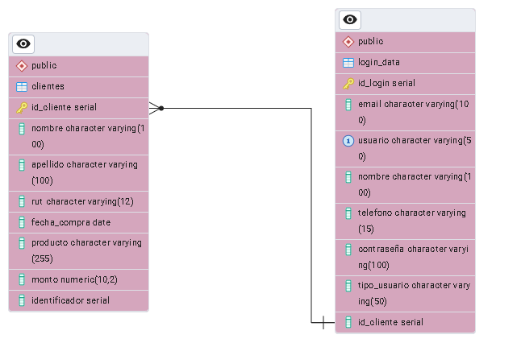

# 

# 

# 

# Procedimientos Script

Este script SQL se encarga de configurar una base de datos llamada Skip, con la codificación y configuración regional en español para América Latina. A continuación, se crean las tablas necesarias para almacenar datos de clientes y datos de inicio de sesión de usuarios.

1. **Base de Datos**:
   * Se crea la base de datos Skip con el propietario postgres, estableciendo configuraciones regionales en español.
2. **Tabla clientes**:
   * Nombre, apellido, RUT (código único de identificación), fecha de compra, producto adquirido, monto de la compra y un identificador único.
   * El campo id_cliente es autoincremental y único, actuando como clave primaria.
   * Se establece una clave foránea (id_login) que apunta a login_data.id_login, vinculando cada cliente con un registro de inicio de sesión.
   * La tabla también es propiedad de postgres.
3. **Tabla** l**ogin data**:
   * Correo electrónico (email), nombre de usuario (usuario), nombre completo, teléfono, contraseña y tipo de usuario.
   * La clave primaria es el campo id_login, que es un identificador único y autoincremental.
   * El campo email es único, garantizando que no haya registros duplicados.
   * Es la tabla principal en la relación con clientes.
   * La tabla es propiedad de postgres.

Este procedimiento garantiza la creación de una estructura de base de datos robusta para gestionar los datos de clientes y usuarios de manera segura y organizada en la plataforma Skip.

# Curva S

# 

# Burndown Chart

# Plan de Pruebas

En el proyecto de análisis predictivo de Skip, hemos seguido el Modelo en V para garantizar la calidad en cada fase. A continuación, se detalla cada fase del proyecto y las pruebas correspondientes:

**Inicio del Proyecto**: En esta fase, se realizan pruebas de **Accesibilidad y Seguridad de la Plataforma** para asegurar que el sistema cumpla con los estándares de seguridad y sea accesible a todos los usuarios autorizados.

**Comprensión de los Datos**: Se realizan pruebas en la **Interfaz de Usuario y Navegación** para verificar que la interfaz sea intuitiva y que los usuarios puedan navegar fácilmente mientras comprenden los datos disponibles.

**Análisis de los Datos**: Se prueban las **funcionalidades de Gestión de Datos y Carga de Información** para asegurar que el sistema maneje grandes volúmenes de datos de manera eficiente, sin errores ni pérdida de rendimiento.

**Preparación de los Datos**: En esta etapa, se prueban las **Notificaciones y Mensajería** para garantizar que los usuarios reciban alertas y mensajes relevantes en tiempo real, apoyando la interacción y el flujo de información.

**Modelado**: Se realizan pruebas de **Reportes y Exportación de Datos** para verificar que el sistema genere informes precisos y que los datos puedan exportarse correctamente para su análisis posterior.

**Evaluación**: Se ejecutan pruebas de **Actualización de Información y Rendimiento** para asegurar que la plataforma actualice los datos de forma eficiente y que el rendimiento no se vea afectado por estas actualizaciones.

**Despliegue**: Se realizan pruebas de **Usabilidad y Experiencia de Usuario** para asegurar que la versión final del sistema sea intuitiva y fácil de usar, promoviendo la aceptación por parte de los usuarios.

**Monitoreo y Ajustes Finales**: Finalmente, se realizan pruebas de **Mantenimiento y Resiliencia del Sistema**. Estas pruebas garantizan que sea fácil de mantener y pueda resistir fallos o sobrecargas.

| **Fase Proyecto (izquierdo)** | **Fase Pruebas (derecho)** | **Pruebas Realizadas** | **Pruebas** | **Resultado Obtenido** |
| --- | --- | --- | --- | --- |
| **Inicio del Proyecto** | Pruebas de Accesibilidad y Seguridad de la Plataforma | 100 | Cumplimiento de accesibilidad y seguridad | 100% |
| **Comprensión de los Datos** | Pruebas de Interfaz de Usuario y Navegación | 100 | Facilidad de uso y navegación intuitiva | 100% |
| **Análisis de los Datos** | Pruebas de Gestión de Datos y Carga de Información | 100 | Manejo de grandes volúmenes de datos | 100% |
| **Preparación de los Datos** | Pruebas de Notificaciones y Mensajería | 100 | Alertas en tiempo real | 100% |
| **Modelado** | Pruebas de Reportes y Exportación de Datos | 100 | Precisión y facilidad de exportación | 100% |
| **Evaluación** | Pruebas de Actualización de Información y Rendimiento | 100 | Eficiencia en tiempo real | 100% |
| **Despliegue** | Pruebas de Usabilidad y Experiencia de Usuario | 200 | Alta satisfacción en experiencia de usuario | 100% |
| **Monitoreo y Ajustes Finales** | Pruebas de Resiliencia del Sistema | 200 | Capacidad de recuperación sin pérdida de datos | 100% |

**Estado de Pruebas por Módulo**

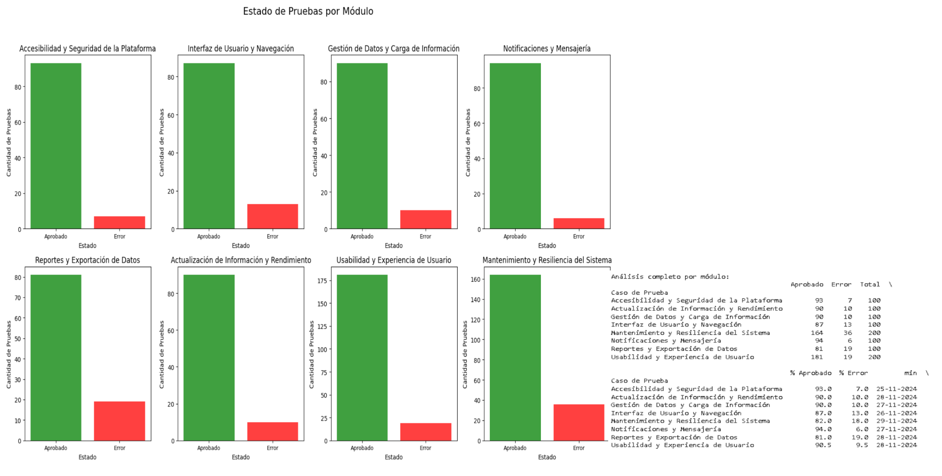

**Caso de pruebas Skip**

**Modelo v Pruebas Skip**

**Modelo v Pruebas Skip**

**Lecciones aprendidas**

En esta parte del documento se dará registro de las lecciones aprendidas en los módulos que se desarrollaron

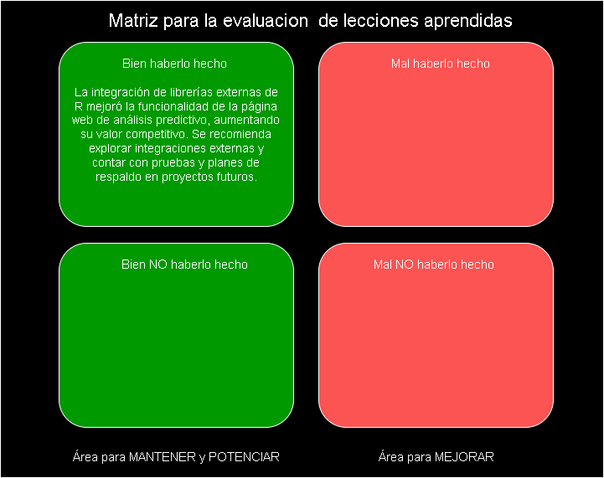

# Conclusión

En conclusión, este proyecto de análisis predictivo representa un enfoque estratégico para abordar los desafíos de un mercado competitivo como el de los combustibles y servicios asociados. A través de la implementación de la metodología CRISP-DM y el uso de herramientas avanzadas como R y PostgreSQL, se espera generar insights accionables que permitan a Skip comprender a profundidad las dinámicas del comportamiento de sus clientes.

La segmentación estratégica en categorías como nuevos, perdidos, decrecientes, crecientes y reactivados proporcionará un marco claro para personalizar estrategias de marketing y retención, optimizando tanto los recursos como la experiencia del cliente. Además, las capacidades predictivas desarrolladas no solo fortalecerán la posición de liderazgo de Skip en el mercado, sino que también impulsarán su capacidad para tomar decisiones basadas en datos, anticiparse a las tendencias de consumo y adaptarse a las necesidades cambiantes de sus usuarios.

Este proyecto, por lo tanto, sienta las bases para una gestión más eficiente y efectiva, asegurando que Skip pueda mantenerse a la vanguardia en un sector en constante evolución.

# Bibliografía

* Python Software Foundation. (n.d.). *Python*. Retrieved Agosto 26, 2024, from<https://www.python.org>
* Canvas. (n.d.). *Canvas LMS*. Retrieved Agosto 26, 2024, from <https://www.instructure.com/canvas>
* PMOInformática. (n.d.). PMOInformática. Retrieved Noviembre 5, 2024, from <https://www.pmoinformatica.com>
* RStudio Team. (n.d.). RStudio Retrieved Agosto 26, 2024, from<https://www.rstudio.com>
* Atlassian. (n.d.). *Jira Software*. Retrieved November 4, 2024, from <https://www.atlassian.com/software/jira>
* GitHub, Inc. (n.d.). *GitHub*. Retrieved November 4, 2024, from<https://github.com>
* Microsoft. (n.d.). *OneDrive*. Retrieved November 4, 2024, from<https://www.microsoft.com/onedrive>
* JGraph Ltd. (n.d.). *draw.io*. Retrieved November 4, 2024, from<https://www.diagrams.net>
* Bizagi. (n.d.). *Bizagi Modeler*. Retrieved Agosto 26, 2024, from<https://www.bizagi.com>
* Google Collaboratory**.** (n.d.). *Google Collaboratory*. Retrieved Noviembre 5, 2024, from <https://colab.research.google.com>
* Schedule Pro. (n.d.). *Schedule Pro*. Retrieved Agosto 26, 2024, from<https://www.schedulepro.com>
* R Core Team. (n.d.). R.Retrieved Agosto 26, 2024, from <https://www.r-project.org>
* PostgreSQL Global Development Group. (n.d.). PostgreSQL. Retrieved Agosto 26, 2024, from <https://www.postgresql.org>
* Siegel, E. (2013). *Predictive analytics: The power to predict who will click, buy, lie, or die*. Wiley.
* Aranda. V. (2023). *Gestión de proyectos informáticos*. [Duoc UC].
* Israel Naranjo. (2023). *Inteligencia de negocios*. [Duoc UC].
* Aranda. V. (2024). *Gestión de procesos*. [Duoc UC].
* Bonet Garrido. I. A. (2024). *Minería de datos*. [Duoc UC].
* Rocio Contreras . A. (2023). *Gestión de Riesgos.* [Duoc UC].